|  |  |  |  |
| --- | --- | --- | --- |
| **COLEGIO PSICOPEDAGÓGICO EL ARTE DEL SABER – GUÍA DE TRABAJO** | | | |
| **ASIGNATURA:** | **GRADO:** | **PERIODO:** | **FECHA:** |

**TEMA: Medidas de tendencia central.**

**Fecha límite de entrega: 13/07/2020.**

**Videos:**

**Parte 1: <https://youtu.be/qWgkzvPwiog>**

**Parte 2: <https://youtu.be/aPG2bULBnlk>**

**Parte 3: <https://youtu.be/_eQ74ALSftQ>**

**Parte 4: <https://youtu.be/lr_boAO-UI0>**

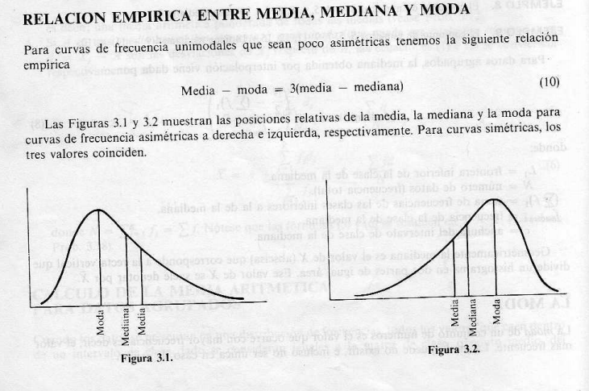

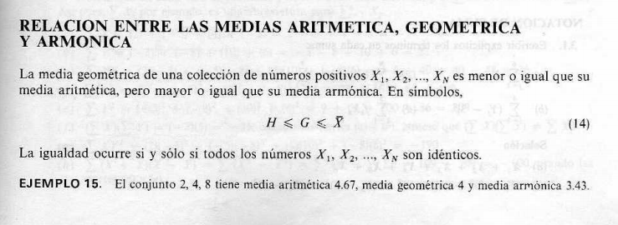

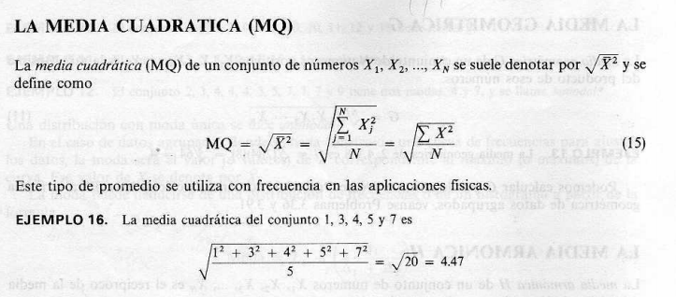

**Actividad**

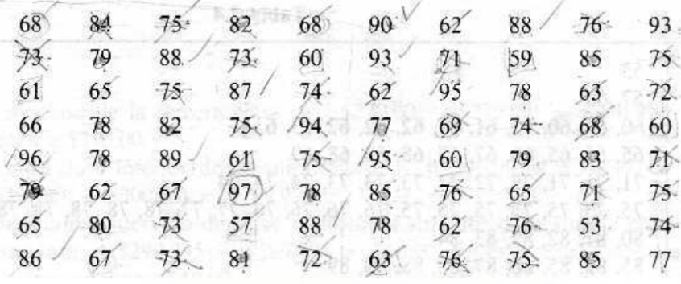

1. Del anterior grupo de datos encontrar :
2. Media aritmética.
3. Mediana.
4. Moda.

Puntos extras: ¿Se cumple la relación de la ecuación 10?. Argumente

3,5,6,6,7,10,12

1. Del anterior grupo de datos encontrar todas las medidas de tendecia central.

Puntos extras:¿Se cumple la ecuación 10 y 14?. Argumente